Приложение 1

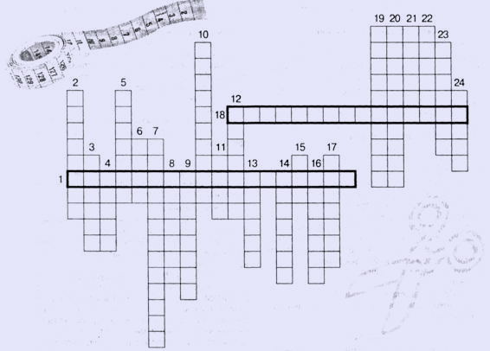

По горизонтали: 1. Порядок изготовления фартука. 18. Процесс построения чертежа и выкройки изделия.
По вертикали: 2. Способ окончания строчки для придания ей прочности. 3. Образец, создаваемый художником, модельерами, конструкторами.4.Копировальные стежки временного назначения.5.Деталь фартука. 6. Край ткани, срезанный ножницами. 7. Процесс изменение чертежа выкройки в соответствии с выбранной моделью швейного изделия. 8. Декоративное оформление одежды. 9. Деталь кроя швейного изделия, выполненная из бумаги.10. Мерка обхвата, делящаяся на два. 11. Электрический прибор для ВТО швейных изделий. 12. Ажурная вязаная тесьма. 13. Фигурная линейка для вычерчивания кривых линий. 14. Инструмент для раскроя ткани. 15. Место соединения двух или нескольких деталей изделия строчкой. 16. Соединить детали пояса и юбки фартука строчками постоянного назначения. 17. Ряд повторяющихся машинных стежков на ткани. 19. Соединить с помощью машинной строчки карман с юбкой передника. 20. Процесс соединения деталей кроя фартука временными стежками. 21. Лента, используемая для декоративной отделки фартука. 22. Настрочная деталь фартука. 23. Нормы соблюдения безопасной работы. 24. Основные размеры фигуры человека, полученные путем ее измерения.

Ответы
По горизонтали: 1. Последовательность. 18. Конструирование.
По вертикали: 2. Закрепка. 3. Модель. 4. Силки. 5. Бретель. 6. Срез. 7. Моделирование. 8. Отделка. 9. Выкройка. 10. Полуобхват. 11. Утюг. 12. Кружево. 13. Лекало. 14. Ножницы. 15. Шов. 16. Стачать. 17. Строчка. 19. Настрочить. 20. Сметывание. 21. Тесьма. 22. Карман. 23. Правила. 24. Мерки.

